 |  | Propouštěcí zpráva – činnost lékaře
P.č. | Popis |  | Hotkey | Okno/Dialog
1 | Propouštěcí zpráva se obvykle píše pacientům již propuštěným. Přepněte radiové tlačítko v základním okně lůžkového oddělení na Neodepsaní a kurzor nastavte na pacienta, kterému chcete zapsat propouštěcí zprávu. |  | ALT-E | 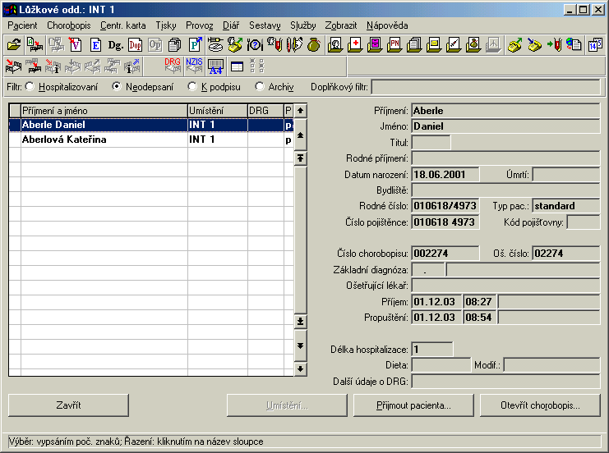
3 | Z menu Chorobopis vyberte položku Propouštěcí. Zpráva nebo použijte ikonu. |  | ALT-B-U | 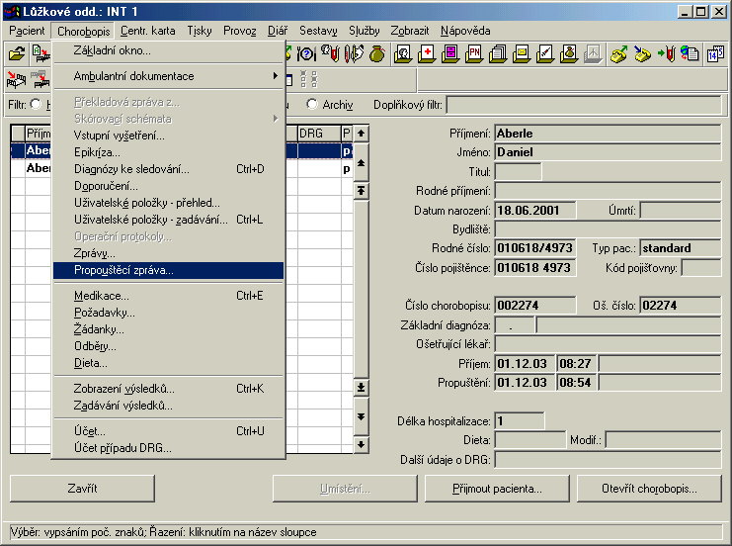
4 | Otevře se okno Výběr a nastavení pořadí součástí zprávy, ve kterém označte položky (případně upravte jejich pořadí a zadejte prázdné meziřádky), které chcete nagenerovat do propouštěcí zprávy. Stiskněte tlačítko OK. |  | F2 | 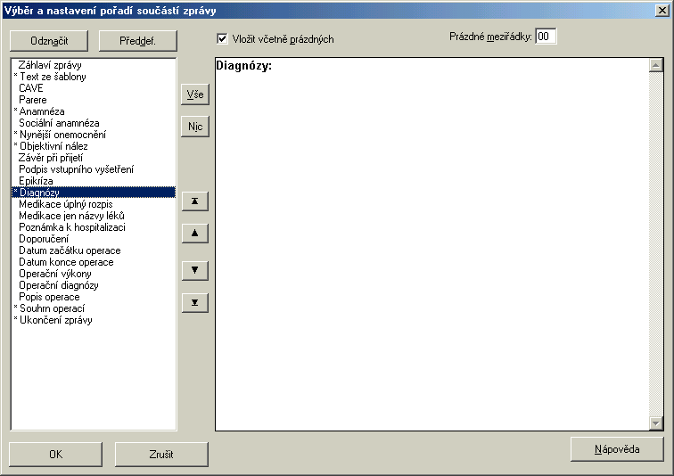
5 | Otevře se okno zprávy. Máte možnost zprávu ručně editovat, nebo pomocí tlačítek Výsledky, Medikace, Dekurz, Jiné zprávy vkládat různé další údaje. |  | F2 |  | 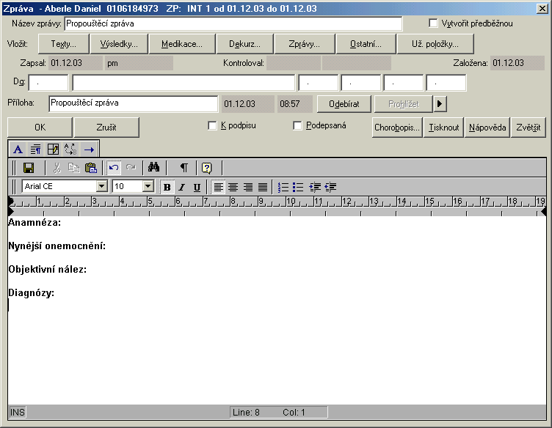
6 | Pokud jste s tvořením propouštěcí zprávy hotovi, zaškrtněte políčko K podpisu. Tím nabídnete propouštěcí zprávu primáři na podpis. Propouštěcí zprávu vytisknete pomocí tlačítka Tisknout. Okno pro tvorbu propouštěcí zprávy uzavřete tlačítkem OK. |  | ALT-K  ALT-T  F2 | 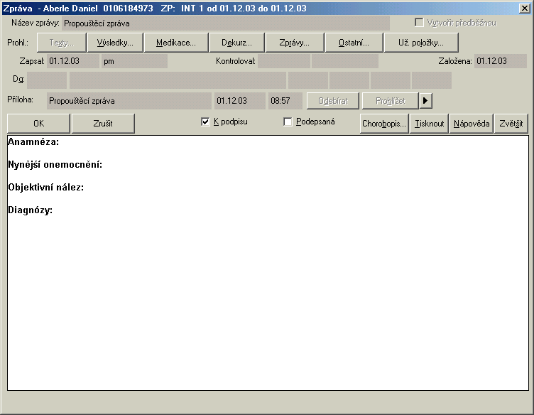
7 | V základním okně lůžkového oddělení se pacient přesune do seznamu K podpisu. |  |  | 